AI 기술로 미래 에너지 문제 해결… 가상 발전소 기술 개발 나서
SKT, Green AI로 넷제로에 성큼 다가간다
- SK텔레콤·SK에너지·한국전기연구원·스타트업이 협력해 신재생 에너지 가상 발전소 기술 개발 업무 협약 체결
- AI 기반 전력 공급/수요 예측, 에너지 저장 시스템 최적화 등 공동 기술 개발
- 넷제로 달성 위해 통신국사/데이터 센터 에너지 최적 제어, 다회용 컵 사용 촉진 등 Green AI 기술 활용 확대
엠바고 : 배포 즉시 사용해 주시기 바랍니다
사진은 협약식 완료 후 13시 전후로 배포 예정입니다.

[2022. 9. 28]

SKT가 넷제로 달성을 위해 태양광, 풍력 등 신재생 에너지를 통합 관리하는 가상 발전소 기술 개발, 통신국사 에너지 최적 제어기술 개발, 플라스틱 절감 및 다회용 컵 사용 촉진을 위한 Vision AI 기술 개발 등 Green AI 분야 기술 개발에 앞장선다.

SK텔레콤(대표이사 사장 유영상, www.sktelecom.com)은 SK에너지, 한국전기연구원, 식스티헤르츠, 소프트베리와 함께 미래 가상발전소(Virtual Power Plant, VPP) 기술 개발을 위한 업무협약을 28일 체결했다고 밝혔다.

SKT는 이번 협약을 통해 가상 발전소 기술의 핵심 영역인 ▲신재생 에너지 발전 및 전기차(EV) 충전 수요 예측 ▲에너지 저장 시스템(Energy Storage System, ESS) 최적 제어 ▲에너지 관리 시스템(Energy Management System, EMS) 기반 전력 거래 분야에서 공동 기술 개발에 나서기로 했다.

■ 신재생 에너지 통합 관리하는 가상 발전소… AI 기술 활용 필수

SKT는 온실가스의 순 배출량을 ‘영(Zero)’으로 만들겠다는 SK그룹 차원의 넷제로(Net Zero) 목표를 달성하기 위해 Green AI 분야 기술 개발을 추진하고 있다.

이번에 개발하는 가상 발전소(Virtual Power Plant, VPP)는 개인이나 사업자가 각 지역에서 태양광이나 풍력 등을 활용해 소규모로 생산하는 신재생 에너지를 플랫폼으로 연결해 하나의 발전소처럼 통합 관리하는 개념의 가상의 시스템이다.

이러한 가상 발전소는 에너지 자원의 고갈, 탄소 배출량 감소 등 환경 이슈를 극복하기 위한 미래 에너지 관리 기술로 최근 주목받고 있다.

가상 발전소를 제대로 구축하고 운영하기 위해서는 인공지능(AI) 기술 활용이 필수적이다. 생산이 일정하지 않은 신재생 에너지의 발전량을 예측하거나, 전기차 충전 등 고객들의 전력 수요를 예측하는데 인공지능이 예측 정확도를 높여 주기 때문이다. 또한, 생산된 전력을 에너지 저장 시스템(ESS)을 통해 관리할 때 인공지능 알고리즘으로 충전과 방전의 최적화도 가능하다.

인공지능 등 ICT 기술을 활용해 각 지역에 흩어져 있는 신재생 에너지 발전량과 전력 수요를 예측하고, 이에 맞게 전력을 생산, 저장, 거래하는 최적화된 가상 발전소를 만들겠다는 것이 SKT의 계획이다.

SK에너지도 기존 주유소를 친환경 에너지를 직접 생산해 판매하는 ‘에너지 슈퍼스테이션’으로 전환해 나가고 있는 상황에서, SKT와 SK에너지는 양사의 기술과 공간을 함께 활용하기 위해 힘을 모으게 되었다.

SKT는 가상 발전소 기술 개발을 위해 식스티헤르츠, 소프트베리 등 스타트업은 물론, 한국전기연구원과도 손을 잡았다. 전국의 모든 신재생 에너지 공급량을 예측하는 가상 발전소를 운영 중인 식스티헤르츠와는 태양광 발전량을 예측하는 기술과 태양광 발전 지도를 구축할 예정이다.

국내 선도 전기차 충전 정보 앱 ‘EV Infra’를 운영하고 있는 소프트베리와는 전기차 운행 정보 및 충전 패턴 등의 데이터를 활용해 전력 소비를 예측하고 이를 가상 발전소 운영에 적용하는 기술을 함께 개발할 예정이다. 한국전기연구원과는 에너지 저장 시스템(ESS)을 최적화하고, 가상 발전소 운영 기술을 공동 연구하기로 했다.

■ 기지국 냉방 시스템, 다회용 컵 인식 AI… 넷제로 달성 위해 Green AI 활용 확대

한편, SKT는 이번 가상 발전소를 시작으로 넷제로 달성을 위해 다양한 Green ICT 영역으로 기술 개발을 확대해 나갈 계획이다.

SKT는 각종 서버 및 장비의 가동으로 대규모 전력을 사용하는 통신국사나 데이터 센터 데이터센터(IDC)에 그린 ICT 기술을 활용해 오고 있다. 이러한 시설에는 열을 식히기 위한 냉방시설을 끊임없이 가동해야 되는데 이러한 냉방 시스템을 인공지능으로 제어해 에너지 효율을 높이는 솔루션을 고도화하고 있다.

이 솔루션은 시설 내부에 설치된 센서와 관리 시스템으로부터 온도, 습도, 서버 트래픽 부하 등 다양한 데이터를 수집해 측정하고, 이를 인공지능으로 분석해 에너지 효율을 관리한다.

SKT는 이러한 솔루션을 통신국사 및 데이터 센터에 확대 적용해 나감으로써 대규모 냉방을 위해 사용되는 전력 소모와 이로 인한 온실가스 배출을 절감할 수 있을 것으로 기대하고 있다.

또한 SKT가 추진해 오고 있는 다회용 컵 사용 캠페인 ‘해피해빗’을 위해 도입된 다회용 컵 반납기에는 고객이 반납하는 다회용 컵을 인공지능이 인식해 회수하는 SKT가 개발한 ‘비전 AI’기술이 적용되어 있다.

다회용 컵이 반납되면, 반납기 내부에서는 카메라가 컵 외관을 촬영한 뒤 비전 AI 기반으로 이물질, 파손, 정품 여부 등을 약 99%의 정확도로 판정하며, 판정 영상은 클라우드 서버로 전송해 지속적인 AI 성능 개선에 활용하고 있다

SKT는 ‘해피해빗’ 캠페인을 통해 이러한 인공지능 기술이 적용된 다회용 컵 반납기를 서울, 인천, 제주 등으로 확대해 나가고 있으며, 현재까지 일회용 컵 약 460만 개를 줄이는 등 탄소 배출 감축에 적극적으로 나서고 있다.

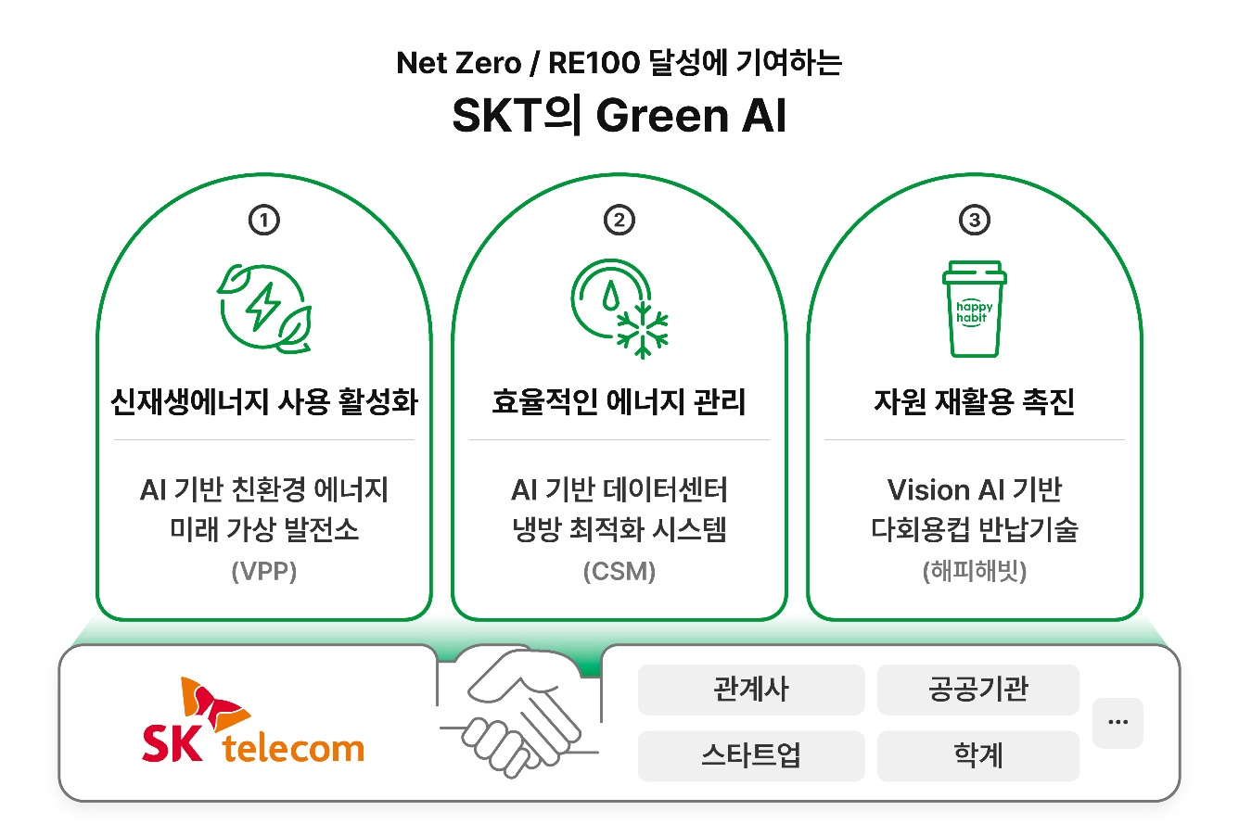
<Net Zero / RE100 목표 달성에 기여하는 SKT의 Green AI >

SKT는 넷제로 목표 달성을 위해 SK 그룹 내 ICT 위원회 산하의 관련 태스크포스(TF)를 구성하여 관계사 간 협력을 이끌어가고 있으며, 대외적으로도 Green ICT 기술을 활용해 다양한 기업 및 기관과의 협력을 통한 친환경 에너지 생태계를 조성에 기여하고 있다.

이종민 SKT 미래 R&D 담당은 “앞으로 다가올 미래 에너지 문제를 해결하기 위해 SKT의 ICT 기술 역량을 바탕으로 다양한 파트너들과 협력을 추진해 나갈 것”이라며 “이를 통해 ESG 경영 실천을 강화하고, 미래 기술 생태계 구축에 앞장서겠다”라고 밝혔다.

※ 사진설명
SK텔레콤, SK에너지, 한국전기연구원, 식스티헤르츠, 소프트베리는 미래 가상발전소(Virtual Power Plant) 기술 개발을 위한 업무협약을 28일 체결했다고 밝혔다.



